NAZIV AKTIVNOSTI, PROJEKTA: Naša mala knjižnica
PROJEKT | Način realizacije/aktivnost
NAŠA MALA KNJIŽNICA  međunarodni projekt | 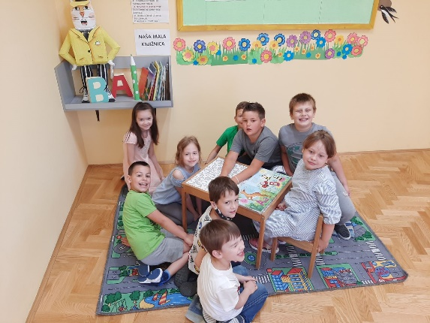  „Naša mala knjižnica - upoznajmo autore i ilustratore“ projekt je poticanja čitanja  namijenjen je djeci predškolske i mlađe školske dobi. Od 2014. godine projekt  postaje međunarodan i počinje se financirati sredstvima Europske unije kao dio  programa „Kreativna Europa“. Godine 2017. u Hrvatskoj ga je u suradnji s  inozemnim partnerima ( Slovenija, Litva, Poljska, Latvija i Estonija) pokrenula  zagrebačka nakladnička kuća „Ibis grafika“. Projekt se provodi tako da svi  uključeni nakladnici izaberu kvalitetne knjige za djecu svojih nacionalnih autora  koje se prevedu na jezik zemlje partnera. Knjige se dijele na mlađu skupinu (  vrtićki uzrast i prvi razred osnovne škole) te stariju skupinu (od drugog do  četvrtog razreda osnovne škole). Za svaku skupinu pripremi se šest knjiga i pripadajućih kreativnih knjižica sa zadatcima. U Godini čitanja, točnije u šk.god. 2020./21., učenici prvog razreda i njihova učiteljica Martina Ugarković sudjelovali su u ovom Projektu. Tijekom godine učenici su sa svojom učiteljicom čitali knjige, rješavali zadatke u kreativnim knjižicama, likovno se izražavali na temelju pročitanih djela, sa osnovnom školom Klinča Sela razmijenili književnog junaka detektiva Macana te u bilježnicu zapisivali dojmove i događaje tijekom boravka lika iz knjige u njihovu domu (detektiva Macana). Učenici su uredili čitateljski kutić i čitateljski vlakić te kroz Pismo iznenađenja i lijepe poruke autora djela koje učenici čitaju dobili „vjetar u leđa“ za stjecanje novih čitateljskih kompetencija. Prednosti sudjelovanja u ovom projektu svakako su poticanje čitanja i kreativnosti kod djece, upoznavanje europskih zemalja, suradnja među ustanovama razmjenom knjižnih junaka, suradnja s učiteljima i roditeljima. Knjižni fond obogaćuje se vrhunskim djelima koja se uz pomoć zadataka iz kreativnih knjižica mogu koristiti i s drugom djecom. Ono što ovaj projekt izdvaja od drugih je njegova fleksibilnost jer mentori i djeca sami izabiru što će i kako raditi u okviru ponuđenog. Učenici su rado sudjelovali u svim ponuđenim aktivnostima i jako se veselili svim pročitanim knjigama koje, kao dio knjižničnog fonda, rado posuđuju i druga djeca. Projekt će se svakako nastaviti provoditi i ubuduće s novim malim čitateljima.

DIGITAL BOOKMARK EXCHANGE PROJECT

PROJEKT | Način realizacije/aktivnosti
DIGITAL  BOOKMARK  EXCHANGE PROJECT  (međunarodni projekt) | Projekt je proveden i ostvaren u sedmom a i b razredu u suradnji s nastavnicom informatike Marinom Trstenjak. Realiziran je u Mjesecu hrvatske knjige ( 15.10. do 15.11.) , a provodi se pod okriljem Međunarodne udruge školskih knjižnica ( International Association of School Librarianship), uz International School Library Month( Međunarodni Mjesec školskih knjižnica). U kolovozu su započele prijave objavljene na stranici IASL www.iasl-online.org. Prilikom prijave potrebno je bilo poslati osnovne podatke o školi ( adresu, kontakt odgovorne osobe/školskog koordinatora) točan broj učenika i njihovu dob kako bi vas organizator mogao spojiti s nekom drugom školom na svijetu koja ima jednak broj sudionika, podjednake dobi. Svake godine organizator određuje glavnu temu oko koje se „vrte“ sve aktivnosti. Ovogodišnja tema je Put do zdravlja i dobrobiti. Digitalne bookmarkere izradili smo u digitalnom alatu Canva, a razmijenili smo ih sa školom iz Portugala. Učenici rado sudjeluju u ovom kratkom, ali zanimljivom projektu. Veseli ih upoznavanje drugih naroda i njihovih osobitosti. Učenici stječu brojna znanja i vještine, od intelektualnih do motoričkih, razvija se kreativnost te podiže stupanj tolerancije prema drugima i drugačijima. Na kraju je potrebno poslati izvješće organizatoru s popisom aktivnosti i provedbi projekta, koji je na njihovim službenim stranicama.

ČITAJMO ZAJEDNO-ČITAJMO NAGLAS: ZABORAVLJENE KNJIGE

PROJEKT | Način realizacije/ aktivnosti
Čitajmo zajedno- čitajmo naglas: zaboravljene knjige  međunarodni projekt | 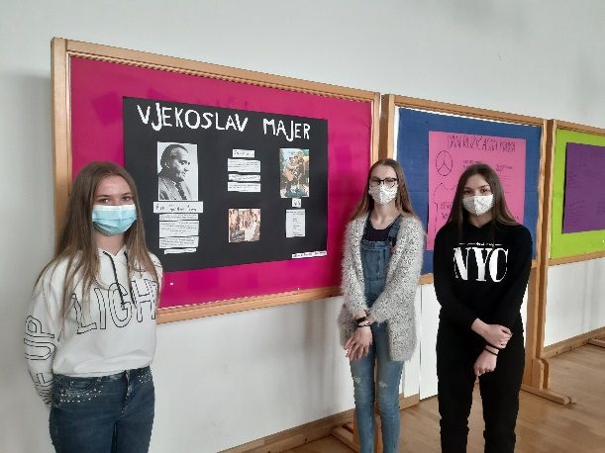  Deseti ciklus projekta za poticanje čitanja međunarodne razine započeo je u rujnu 2020. godine, a završava uoči Međunarodnog dana dječje knjige, planiran je virtualni susret. Autor i voditelj projekta sve ove godine je stručni suradnik knjižničar mentor Denis Vincek, a nositelj je Osnovna škola Ante Kovačića iz Zlatara, u kojoj je projekt i počeo. Na žalost, Denis Vincek preminuo je u svibnju 2021.godine. Prve godine sudjelovale su, uz zlatarsku školu, osnovne škole iz Belca, Lobora i Mača. Projekt se razvija, postaje nacionalni a potom dobiva i međunarodnu razinu, pa je tako u devetom ciklusu sudjelovalo 646 učenika iz 37 škola iz 13 hrvatskih županija, Grada Zagreba i Federacije BiH. U svakoj školi, u pravilu, uključuje se jedno odjeljenje i naglas se čita djelo koje ne smije biti obvezna lektira. Stručni suradnici knjižničari i razredni učitelji trude se sa što više kreativnih aktivnosti popratiti čitanje. Nakana je da se multimedijom i korištenjem web 2.0 alatima ožive zaboravljene knjige kroz kreativne uradke. Naši učenici 8. b razreda u nastavnoj 2020./21. godini čitali su već pomalo zaboravljeno djelo Vjekoslava Majera: Iz dnevnika malog Perice. Prije obrade i čitanja djela učenici su dobili zadatak u digitalnom alatu Canva uz pomoć Vennovog dijagrama napraviti sličnosti i razlike bloga i dnevnika. Web pretraživanjem pronašli su osobitosti bloga i dnevnika te ih prikazali Vennovim dijagramom u Canvi. Kao uvod u cjelovito čitanje djela učenici su se upoznali s djelom radom na ulomku. Zatim se djelo iščitalo naglas u školi. Nakon čitanja učenici su poslušali izlaganje o sličnostima i razlikama postera i plakata, te podijeljeni u pet skupina izradili postere( o Vjekoslavu Majeru, karakterizacija likova, vrijeme i prostor u djelu, jezik i stil djela, društveno-povijesni kontekst), učenici su svoje radove predstavili drugim učenicima. Zatim su pogledali film Kreše Golika Tko pjeva zlo ne misli, koji je snimljen prema djelu V. Majera i prvu epizodu Dnevnika velikog perice te su imali zadatak napisati zamišljeni Intervju s likom iz knjige Dnevnik malog Perice ( budući da se radilo o zamišljenom Intervjuu pitanjima se moglo otići u prošlost, sadašnjost i budućost. Učenici su za svoj rad i sudjelovanje u projektu pohvaljeni, uručene su im zahvalnice te su prigodno nagrađeni. Kreativni uradak napravljen je u Movie Makeru.
ČITANJE NE POZNAJE GRANICE/BRANJE NE POZNA MEJA
PROJEKT | Način realizacije/aktivnosti
ČITANJE NE POZNAJE GRANICE/BRANJE NE POZNA MEJA  (hrvatsko-slovenski projekt) | 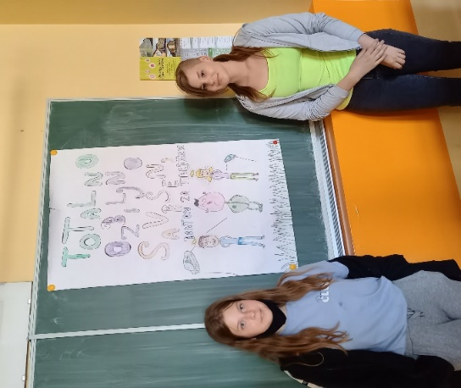  Čitanje ne poznaje granice/Branje ne pozna meja, projekt promocije čitanja i  nacionalnog identiteta te razvoja različitih vrsta pismenosti. Pokrenut je povodom Europske godine čitanja (2013.) Riječ je o hrvatsko-slovenskom projektu čiji su nositelji Hrvatsko knjižničarsko društvo, Sekcija za školske knjižnice te ZBDS, Sekcija za šolske knjižnice. Projekt se provodi u hrvatskim i slovenskim školskim knjižnicama. Na početku godine voditelji projekta povežu dvije škole (hrvatsku i slovensku) u partnerstvo, nakon čega slijedi njihova suradnja na provedbi projekta kroz cikluse koji se održavaju tijekom nastavne godine. U hrvatskim se školama čitaju prijevodi slovenskih autora, a u slovenskim hrvatskih autora. Naša škola u ovom projektu sudjeluje od šk.godine 2017./18., kad nam je dodijeljena partnerska škola OŠ Markovci iz istoimenog mjesta. Dogovorom naše knjižničarke i Doroteje Kostanjevec, voditeljice u njihovoj školi, odlučeno je da naši učenici čitaju slovensku spisateljicu Desu Muck i njezinu knjigu Totalno ozbiljno savršeni bonton za tinejdžere. Njihovi učenici čitali su knjigu našeg autora Mire Gavrana i njegov roman Sretni dani. Naši učenici upoznali su se s partnerskom školom i malim slovenskim mjestom putem weba/pretražujući web stranice škole i mjesta. Tijekom godine učenici su naglas, u knjižnici i u svojoj učionici, čitali i u cijelosti pročitali knjigu Totalno ozbiljno savršeni bonton za tinejdžere. Mihael Trstenjak i Luka Kranželić izradili su ppt prezentaciju o našoj Školi i Općini. Učenici su izradili straničnike inspirirane pročitanim djelima. Pisali su pisma školi partneru, u pismima su se osvrnuli na pročitano djelo i predstavili sebe i školu svojim vršnjacima. Zatim smo dramatizirali prizor iz knjige. Dramatizirali smo prizor s devedesetogodišnjom tetom Silvom. Učenice Dorotea Petrović i Tara Slobodnjak izradile su plakat na osnovu pročitanog djela. Završni susret održao se putem Google meet videokonferencije. Tijekom online susreta učenici su se predstavili jedni drugima, pokazali svoje radove, razgovarali o pročitanim djelima, o obrazovnom sustavu obiju zemalja…susretu je prisustvovao knjižničar koji govori hrvatski jezik, radi prijevoda…Tijekom završnice dogovoren je nastavak suradnje.

MEĐUŠKOLSKI KNJIŽEVNI KVIZ
PROJEKT | Način realizacije/aktivnosti
Međuškolski književni kviz za  pete razrede BBŽ-a | 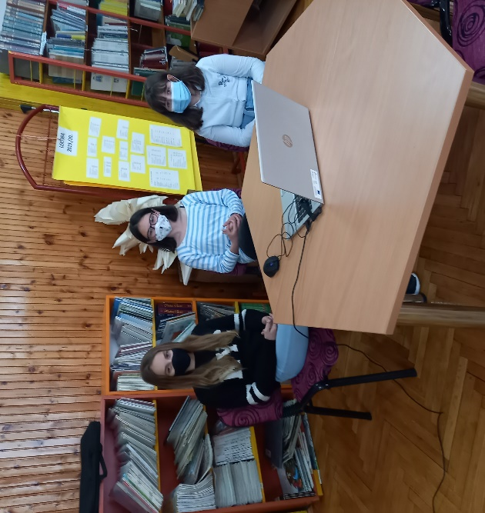  Međuškolski književni kviz za pete razrede projekt je školskih knjižničara Bjelovarsko-bilogorske županije za poticanje čitanja lektirnih djela kojeg su pokrenule školske knjižničarke Dejana Bedeković i Margareta Popčević. Ideja je da se projekt provodi uz Međunarodni dan dječje knjige (02. travnja) ta da potiče čitanje lektire s kritičkim osvrtom, razumijevanje i poznavanje pročitanog djela, razvija navike čitanja kao važne komponente u procesu učenja i natjecateljski duh te skreće pažnju na potrebu pisanja bilješki tijekom čitanja. Rezultati kviza se koriste za poboljšanje čitanja lektira i promicanje čitanja kod učenika u višim razredima OŠ, kako bi i dalje ostali aktivni korisnici knjižnica. Na međuškolski književni kviz dolaze iz svake škole po jedna ekipa u pratnji mentora. Članovi ekipa skupno odgovaraju na pitanja. Učenici pokazuju svoje znanje iz sadržaja zadanog djela kroz pet vrsta pitanja: prepoznaj lik prema citatu, izbaci uljeza, nadopuni, abc pitanja i izravna pitanja.  Ovogodišnje natjecanje održalo se u virtualnom okruženje 28. travnja. Tema natjecanja je djelo Mladena Kopjara Čokoladne godine. Našu školu predstavljale se Nika Pleško, Mia Pavliš i Mirta Fegeš. Natjecateljima je organiziran virtualni književni susret s Mladenom Kopjarom. Naše učenice pokazale su se prilično vješte u virtualnoj komunikaciji s književnikom i ostalim natjecateljima. Isto tako, svojim znanjem o djelu Čokoladne godine zauzele su šesto mjesto, od ukupno dvanaest natjecateljskih ekipa.

ČITANJEM DO ZVIJEZDA ( PROJEKT)
PROJEKT | Način realizacije/ aktivnosti
Čitanjem do zvijezda  ( natjecanje u znanju i kreativnosti u organizaciji Hrvatske mreže školskih knjižničara) | 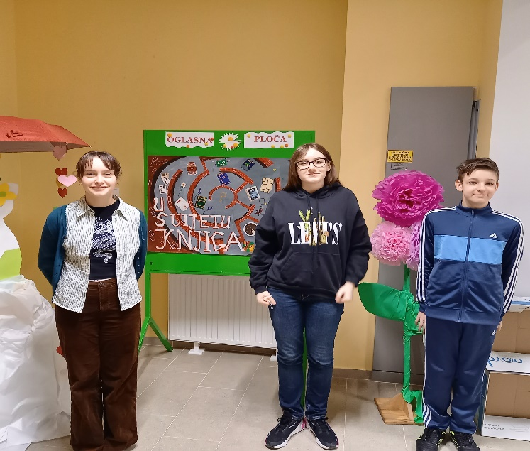  Čitanjem do zvijezda - natjecanje u znanju i kreativnosti o organizaciji Hrvatske mreže školskih knjižničara, odvija se na dvije razine: kviz znanja i kreativni uradak. Projekt je namijenjen učenicima predmetne nastave, a predstavlja rezultate rada, znanja, vještina, sposobnosti i kompetencija učenika na području čitanja, motiviranje učenika za natjecanje, poticanje učenika na čitanje s razumijevanjem, istraživanje i kreativno stvaranje, poticanje na timski rad i individualni napor, poučavanje učenika informacijskim tehnikama, poticanje kreativnosti, poticanje na organizirano i smisleno provođenje slobodnog vremena.  Pripreme za natjecanje počinje u rujnu nabavom knjiga i okupljanjem ekipe koja će sudjelovati na natjecanju. Kupljene knjige potrebno je prije čitanja računalno i tehnički obraditi. Prva razina natjecanja, školsko natjecanje, održava se u prosincu. Županijsko natjecanje je početkom ožujka, dok je državna razina natjecanja u svibnju.  Tema ovogodišnjeg natjecanja je U svijetu knjiga. Učenici su čitali sljedeće naslove: J.Klepac: Miris knjige, Roald Dahl: Matilda, Liz Pichon: Svjetski dan knjige i M.Banićević: Demon školske knjižnice. Naša škola imala je predstavnike u obje kategorije. U kvizu znanja predstavljali su nas: Irma Miličević, Luna Kranželić i Karlo Maljčec, kreativni uradak izradila je učenica Irma Miličević. Irma je za svoj likovni izričaj koristila karton tisak tehniku te ostvarila treće mjesto na županijskom natjecanju, nije se plasirala na državnu razinu, dok su u kvizu znanja naši učenici osvojili prvo mjesto na županijskoj razini te visoko šesto mjesto na državnoj razini natjecanja.

KNJIGOLJUPCI – KLUB PRIJATELJA KNJIGE (izvannastavna aktivnost)
AKTIVNOST | Način realizacije/aktivnosti
KLUB PRIJATELJA KNJIGE  izvannastavna aktivnost | U nastavnoj godini 2020./21. djelovala je izvannastavna aktivnost Knjigoljupci-klub prijatelja knjige. Skupinu je činilo sedamnaest vrlo aktivnih članova željnih iščitavanja i proširivanja novih spoznaja o novitetima u svijetu književnosti. Čitateljski klub je grupa čitatelja koja čita knjigu/e i nakon toga na zajedničkom sastanku raspravlja o pročitanom. Mi smo se sastajali svakog petka, a osim rasprava o pročitanim djelima, obilježavali smo i važne datume, makar samo uz druženje, i proširivanje spoznaja uz pomoć web pretraživanja ili dostupne literature u knjižnici. Na susretima koristimo citate, propitujemo detalje, otvaramo društvena pitanja, iznosimo osobne doživljaje o pročitanom, dajemo različite interpretacije. Sastajali smo se zbog zabave, veselja, humora, stvaranja i produbljivanja prijateljstava, proširivanja čitateljskih interesa i stjecanja novih znanja, kvalitetne i opuštene komunikacije, slobodnog iskazivanja misli, maštanja…različitog smo uzrasta ( od četvrtog do osmog razreda) ali sa istom ljubavlju prema knjizi i čitanju. Povijest čitateljskih klubova/grupa je duga od diskusijskih klubova u doba Platona i sastanaka i razgovora tkalji preko čitanja u samostanima, čitaoničkih društava, salona u Francuskoj, do prvog formalnog kluba u 17.stoljeću, širenja klubova nakon rata i popularnosti nakon Oprah Showa 1996.godine do današnjih klubova koji su osnovani u knjižnicama, knjižarama, školama… Preuzeli smo 10 prava čitatelja iz knjige Daniela Pennaca „Od korica do korica“: pravo da ne čitamo, pravo da preskačemo, pravo da ne dovršimo, pravo da ponovno čitamo, pravo da čitamo bilo što, pravo na zanos, pravo da čitamo bilo gdje, pravo da pabirčimo, pravo da čitamo naglas, pravo na šutnju. Tijekom godine pročitali smo i raspravljali o sljedećim djelima: Moja neprijateljica Ana: J.Tihi-Stepanić; Dom iza žice: J.Tihi-Stepanić; Gregov dnevnik: J.McKinnely; Matilda: R.Dahl; Svjetski dan knjige: L. Pichon; Čokoladne godine: M.Kopjar; Demon školske knjižnice: M.Banićević; Charlie i tvornica čokolade: Roald Dahl;  Miris knjige: J.Klepac; Agencija za roditelje: David Badiel; Najgora djeca na svijetu: David Walliams; Kapetan Gaćeša; Fantastične leteće knjige g. Morrisa Lessmorea : W.E.Joyce. Obilježili smo važne datume: Dan školskih knjižnica, Božić- čitanjem božićnih priča, Valentinovo – porukama o ljubavi, Dan sigurnijeg Interneta, Dan dječje knjige, Dan hrvatske knjige. Čitali smo priče mlađim uzrastima. Tri petašice (Nika Pleško, Mirta Fegeš i Mia Pavliš) sudjelovale na Međuškolskom književnom kvizu BBŽ-a te ostvarile šesto mjesto od dvanaest natjecateljskih ekipa. Klub prijatelja knjige ostvario je sve svoje ciljeve, svaki učenik pročitao je jednu dodatnu knjigu koju je predstavio drugim učenicima na sastancima ili napisao osvrt na nju. Učenici su uz druženje i zabavu dobili sasvim drugačiji i sveobuhvatniji uvid u svijet književnosti i poimanje književnika i književnih djela kao vodećih u slobodnom iskazivanju misli.

eTwinning projekt: Uz čitanje riječi rastu
PROJEKT | Način realizacije/aktivnosti
UZ ČITANJE RIJEČI RASTU | 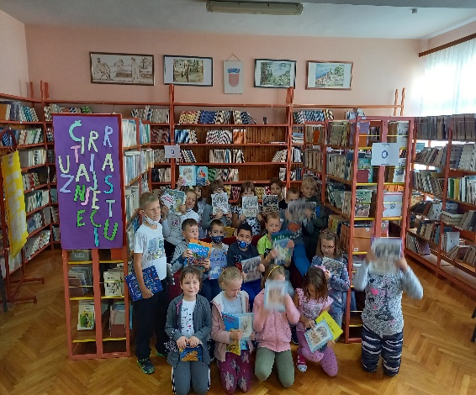  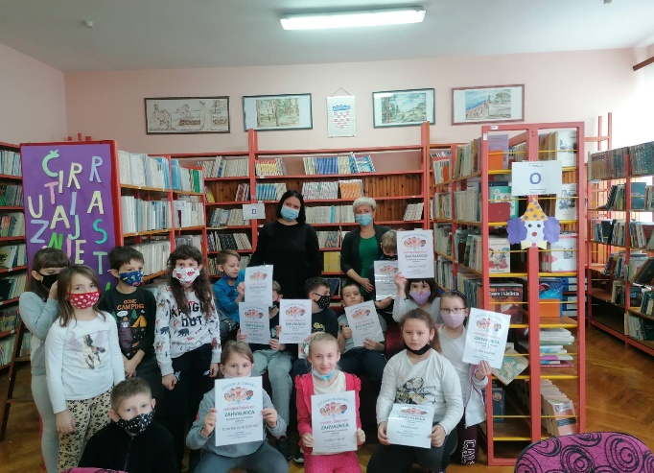  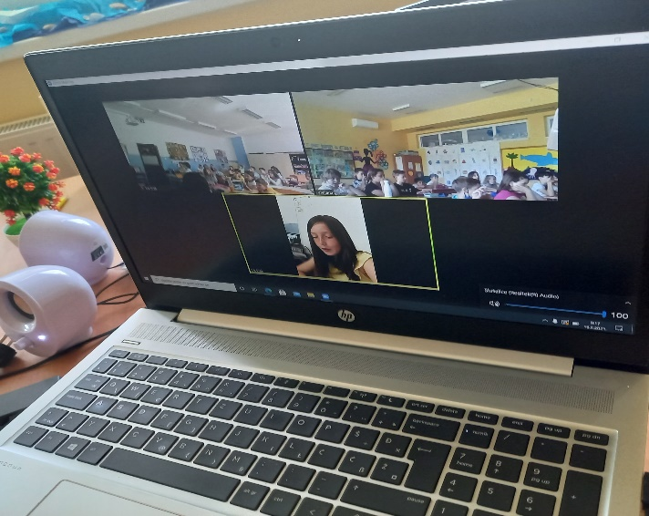  Uz čitanje riječi rastu je eTwinning međunarodni projekt u trajanju od jedne školske godine. Cilj je projektnim aktivnostima poticati radost čitanja, razvijati vještinu čitanja, učiti kako se odnositi prema knjizi, pobuditi interes učenika za čitanje knjiga, osnaživati kritičko mišljenje o pročitanom, prikazati projektne aktivnosti kroz upotrebu IKT-a. Poticati druge učenike škole, lokalnu zajednicu i širu javnost na razvijanje kulture provođenja slobodnog vremena. Osnažiti ulogu čitanja u razvoju jezičnih, komunikacijskih i stvaralačkih kompetencija potrebnih za izazove suvremenog društva. Projektne aktivnosti započeli smo obilježavanjem Međunarodnog dana pismenosti čitajući prigodne tekstove. Prvašići su se upoznali s abecedom i riječima koje počinju na određeno slovo, igrali smo se, crtali, razgovarali o omiljenim slikovnicama/knjigama, o tome zašto je čitanje važno, kako čitati da nam bude zanimljivije i na kraju smo zaključili da oni ipak trebaju naučiti čitati. Drugaši su se prisjetili abecede, oni su već veliki i znaju dobro čitati, ali smo se i s njima poigrali…i njima se čitala priča i razgovaralo se o pročitanoj priči, važnosti čitanja i vrstama pismenosti. Trećaši i četvrtaši su na otvorenom/pod krošnjama slušali jesensku priču i maštali o jeseni, šetali šumom, osjećali, okusili, mirisali i dodirnuli sve što ima veze s jeseni. Ali prije toga smo razgovarali o važnosti čitanja, učenici su među sobom podijelili savjete kako čitati da nam bude zanimljivije. Učenici su sami kroz razgovor spomenuli da im je ljepše i draže pročitati knjigu, nego pogledati film o toj knjizi. Da ih film razočara jer si nisu tako zamislili ni izgled ni likove ni događaje. Na kraju smo došli do zaključka da dobro čitati znači „vrtjeti“ film u glavi o onome što čitamo. U Mjesecu hrvatske knjige pisali smo osvrte na najdražu pročitanu knjigu, u suradnji s nastavnicom hrvatskog jezika. Na satu Informatike učenici osmih razreda radili su e knjigu u programu Libar. Tema za izradu e knjige bila je Moja omiljena knjiga. Stariji učenici su čitali mlađima, učenica Jana Lovrić čitala je priču Ž.Horvat-Vukelja: Panjoglav i djelo Greta i divovi Zöe Tucker i Zoe Perisco. Učenici drugog razredu su u Mjesecu hrvatske knjige donijeli svoju najdražu knjige i predstavili ju ostatku razreda. Učenici su donosili bajke, knjige o nogometu, knjige popularnih spisateljica za djecu S.Pilić i S. Polak. Također, učenici drugog razreda samostalno su izradili strip, priču u slikama, nakon čitanja priče i obrade lektire, na predlošku djela Ružno pače H.C.Andersena. Učenici su naučili kako odrediti temu stripa, što je kadar, da je kadar određen planom(udaljenost objekata prema oku crtača ili promatrača), opći detalj, srednji, bliski i krupni i rakursom (kut pod kojim oko crtača ili promatrača gleda u prizor)normalna vizura, donji rakurs, gornji rakurs; oblačići u stripu; odnos linije plohe i boje u stripu. Radionicu razlistanih knjiga imali smo nakon iščitavanja knjige W. Joycea: Fantastične leteće knjige. Nakon čitanja knjige i gledanja videa na Youtubeu, učenici su svoj doživljaj pročitanog predočili likovnim izrazom. Zatim su od starih i otpisanih knjiga i pek papira načinili razlistane knjige, te ih smjestili u knjižnicu. Božićno vrijeme obilježili smo čitanjem i obradom ruske narodne priče Kalinka te božićnom bajkom Nade Iveljić. Svjetski dan čitanja na glas obilježava se početkom veljače, mi smo ga obilježili razrednim natjecanjem u čitanju na glas. Najboljim čitačima pokazali su se Marko Predragović i Mislav Sedlanić, ali su svi pohvaljeni za trud i izvedbu te nagrađeni pohvalnicama i prigodnim poklončićima. Međunarodni dan dječje knjige obilježili smo recitacijama poznatih dječjih spisatelja: S.Femenić, A.Harambašić i Grigor Vitez. Zoom videokonferencija učenika drugog razreda s učenicima četvrtog razreda OŠ kralja Tomislava iz Zagreba i njihovom učiteljicom Ivom Erak. Zoom videokonferencija započela je javljanjem knjižničarke i učiteljice Ive, zatim se razgovoru priključila učiteljica Ivana Anđić i njihova knjižničarka Ivana. Njihovi i naši učenici iznosili su svoje omiljene knjige. Našim učenicima je omiljena knjiga/bajka Mačak u čizmama, dok su njihovi učenici pokazali raznolik ukus, od bajki do enciklopedija, jedna učenica se izjasnila da ona nema omiljenu knjigu, puno knjiga joj se sviđa ali joj nijedna nije omiljena. Tako smo došli do zaključka da ona još uvijek nije pronašla svoju omiljenu knjigu. Ovom videokonferencijom projekt Uz čitanje riječi rastu priveli smo kraju, kao i nastavnu godine. Pozitivan evaluacijski upitnik svih učenika drugog razreda dovoljno govori o kvaliteti projekta.

eTwinning projekt: Ljepote različitosti 2
PROJEKT | Način realizacije/aktivnosti
Ljepote različitosti 2 | Cilj projekta je da se učenici međusobno upoznaju predstavljajući sebe, svoja umijeća, hobije, sve ono što vole i što ih opisuje, istraže i prezentiraju zanimljivosti i ljepotu, kulturnu, povijesnu i prirodnu baštinu mjesta u kojem žive, surađuju, uče jedni od drugih kroz različite dogovorene aktivnosti. Učenici bi istraživali o svom zavičaju i predstavljali svoje osobitosti i vještine ostalim učenicima drugih škola uključenih u projektu. Učenici su kroz ovaj projekt: istražili vlastite potencijale(umijeće, hobije) istražili mjesto u kojem žive, njegove zanimljivosti. Razvijali kulturnu svijest i pojam identiteta, empatiju, uvažavanje različitosti, socijalne i komunikacijske vještine, suradnju i timski rad. Tijekom godine obilježili smo važne datume. Započelo se sa prvim nastavnim danom, Međunarodni dan pismenosti, Mjesec hrvatske knjige, Međunarodni dan tolerancije, Božić, Valentinovo, Dan ružičastih majica, Dan kravate, Dan planeta zemlje, Dan dječje knjige. Osim obilježavanja važnih datuma likovnim izrazom predstavili smo svoje omiljene aktivnosti, hobije, svoje umijeće te izradili logo projekta.  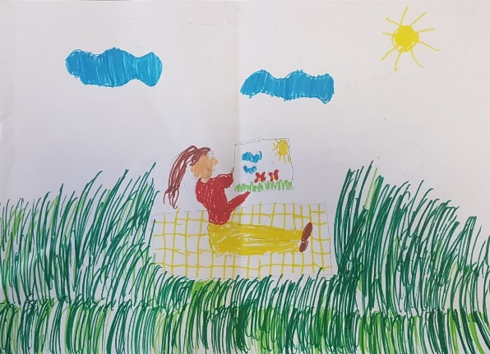  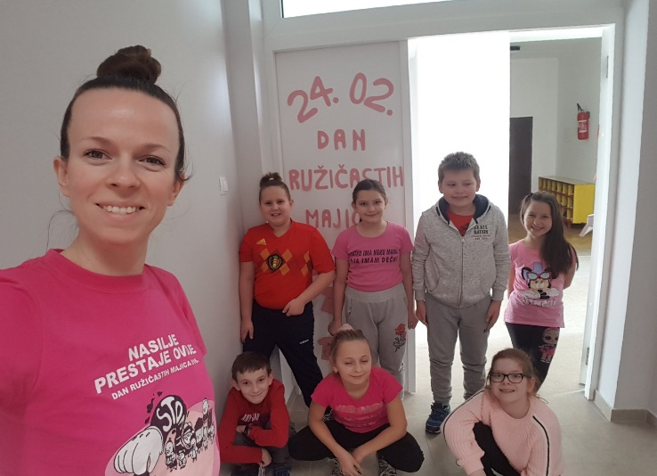

eTwinning projekt: Ljepote moje domovine
PROJEKT | Način realizacije/aktivnosti
Ljepote moje  domovine | 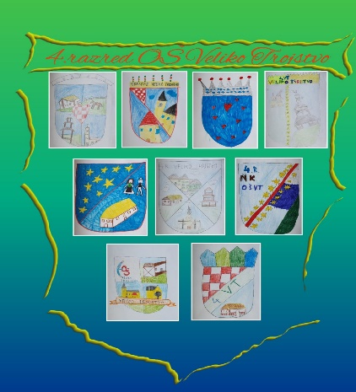  Cilj projekta je proširiti znanja učenika o različitim krajevima naše domovine te upoznati različite kulture iz drugih država te upoznati prirodno-zemljopisne uvjete, gospodarstvo, naselja i kulturno povijesne znamenitosti tih krajeva. Učenici su kroz razna područja saznavali o sličnostima i razlikama krajeva RH, razvijali odgovorno ponašanje prema nasljeđu naših predaka i razvijali ljubav prema domovini. Tijekom godine obilježili smo važne datume. Započelo se sa prvim nastavnim danom, Međunarodni dan pismenosti, Mjesec hrvatske knjige, Međunarodni dan tolerancije, Božić, Valentinovo, Dan ružičastih majica, 100. dan škole, Dan kravate, Dan planeta zemlje, Dan dječje knjige. Osim obilježavanja važnih datuma likovnim izrazom predstavili smo svoje mjesto, domovinu, nacionalna obilježja te izradili logo projekta.
Izvješće sastavila: knjižničarka Vivijana Krmpotić
U Velikom Trojstvu 9. srpnja 2021.

